申请方式：莆田惠民宝APP扫码
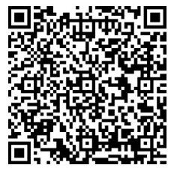
申请指南及申请材料：微信扫码
